**Il Giorno della Memoria è una ricorrenza internazionale celebrata il 27 gennaio di ogni anno come giornata in ricordo delle vittime dell'Olocausto. È stato così fissato l’ 1 novembre 2005 dalla risoluzione 60/7 dell'Assemblea generale delle Nazioni Unite del 1 novembre 2005 durante la 42 riunione plenaria. La risoluzione fu preceduta da una sessione speciale tenuta il 24 gennaio 2005 durante la quale l'Assemblea generale delle Nazioni Unite celebrò il sessantesimo anniversario della liberazione dei campi di concentramento nazisti e la fine dell'Olocausto.**

**In questo giorno si celebra la liberazione del campo di concentramento di Auschwitz avvenuta il 27 gennaio 1945 ad opera delle truppe sovietiche dell'Armata Rossa.**

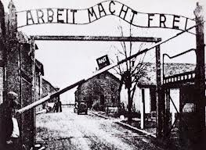

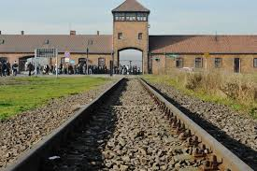

Il campo di concentramento di Auschwitz è stato fondato il 20 maggio del 1940 e ha iniziato la sua attività di morte il 14 giugno del 1940. Auschwitz fu il centro amministrativo dell’attività concentrazionaria e al suo interno furono imprigionati fino ad un massimo di 20.000 persone, compresi i bambini. E’ stato costruito alla periferia della cittadina che porta lo stesso nome. All’interno del campo c’era una camera a gas che veniva utilizzata per uccidere persone inadatte al lavoro o che superavano il limite di contenimento del campo di concentramento.

